Муниципальное общеобразовательное учреждение
«Средняя общеобразовательная школа № 3 г. Козьмодемьянска»
Республики Марий Эл

Конспект урока математики в 1 классе
на тему
«Число и цифра 7»

Подготовила Ромашова Елена Владимировна
Учитель начальных классов
МОУ «Средняя общеобразовательная школа №3
г.Козьмодемьянска»

Козьмодемьянск
2013г.

Тема: ЧИСЛО И ЦИФРА 7.

Цели: Познакомить с числом и цифрой 7.
Совершенствовать вычислительные навыки.
Развивать речь, внимание, память, мышление.

Ход урока.
I Организационное начало.

С добрым утром
Начат день.
Первым делом
Гоним лень.
На уроке не зевать
А работать и считать!

II Актуализация опорных знаний.

1) - Угадай по какому правилу составлены ряды чисел.
- 1 2 4 7 …
- 10 9 7 4 …

2) Назовите геометрические фигуры из которых составлен паровозик.

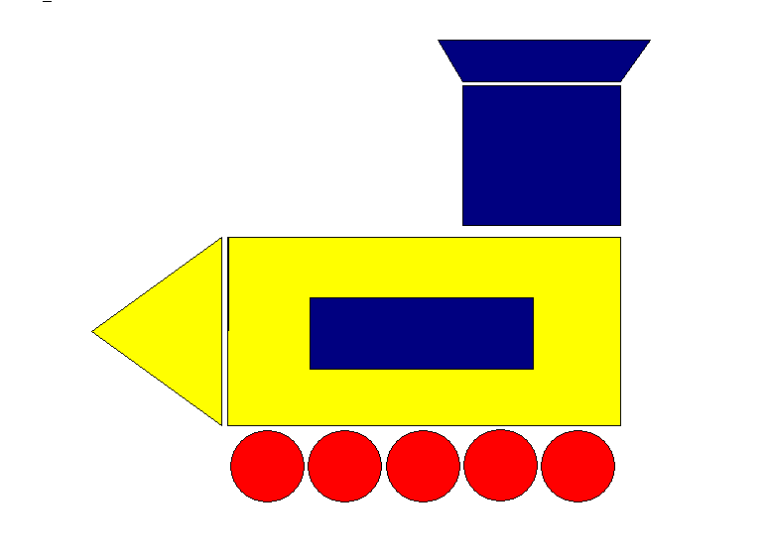

- Сколько понадобилось геометрических фигур?
- Сколько кругов?
- Сколько треугольников?
- Каких фигур столько же, сколько треугольников?
- Каких фигур на 1 больше, чем квадратов? Сколько их?
- Какая фигура слева от прямоугольника?
- Какая фигура между квадратом и кругами?
- Какая фигура над квадратом?
- Разделите геометрические фигуры на части.
III Постановка проблемы. “Открытие” нового знания
1. Число и цифра 7.
*– Отгадайте загадку:
В этой книге шесть листов простых, Братцев этих ровно семь.
А седьмой – золотой. Вам они известны всем.
Каждую неделю кругом
Ходят братцы друг за другом.
Попрощается последний –
Появляется передний.
– О какой книге идёт речь? (Это календарь.)
Показ календаря-численника.
– Какие шесть листов простых, а седьмой золотой? (Дни недели.)
– Назовите эти дни по порядку.
– Какой по счёту день недели – воскресенье? (Седьмой.)
– Кто догадался, чему будет посвящён наш урок математики?
2. Образ цифры 7.
- Покажите цифру, обозначающую количество дней в неделе в натуральном ряду чисел.
Демонстрация таблицы “Число и цифра 7”.
– На что похожа цифра 7?
3. Место цифры 7 в числовом ряду.
Работа с рядом чисел и числовым отрезком в учебнике – тетради (с. 3):
– За каким числом следует при счёте число 7?
– Как получить из 6 число 7? (Надо прибавить единицу)
– А теперь объясните по числовому ряду, как получить число 7.
(Нужно сделать один “шаг” вправо из точки 6.)
– На сколько 7 больше 6?
– На сколько 6 меньше 7?
4. Взаимосвязь с уроками литературы
- Из какой сказки пришли гости?
- В названиях каких еще сказок встречается число 7 ?
5. Написание цифры 7.
- Пальчиковая гимнастика.
«Я сильней наверняка!» - молвит правая рука.
«Почему же! Вот и нет!» - спорит левая в ответ.
- Письмо цифры 7 в учебнике – тетради (с. 3)
  - показ образца написания учителем на доске с комментарием;
Цифра 7 состоит из трех элементов: волнистой линии, большой палочки и маленькой палочки, пересекающей середину большой палочки. Начинаем писать волнистую линию, которую доводят до правого верхнего угла клетки. Затем пишут большую палочку, доведя ее до середины нижней стороны клетки, а потом перечеркивают ее посередине маленькой палочкой.
  - обведение образца большой цифры три раза;
  - письмо в строке.
- Пропишите цифру семь два раза. Пропишите еще три раза. Сколько всего раз прописали цифру семь.
5. Состав числа 7.
- Опираясь на кости домино, расскажите состав числа 7.
IV. Первичное закрепление
1. Отработка состава числа 7.
Работа по учебнику – тетради. № 1, с. 2.
Первый столбик на доске.
– Что изображено сверху над каждым столбиком примеров? (Большой отрезок, который состоит из маленьких отрезков белого и красного цвета.)
– Рассмотрим первый отрезок. Какой цифрой обозначено “целое”? А какими цифрами – “части”?
– Объясните равенства к этому отрезку. (Если сложить “части” 6 и 1, то получим “целое” 7. И наоборот. Если из всего отрезка, “целого” 7 взять “часть” 6, то останется другая “часть” 1 и
т.д.)
– Пользуясь числовыми отрезками, заполните “окошки” в оставшихся равенствах.
2. Последовательность числового ряда от 1 до 7. № 6, с. 3
– Рассмотрите задание. Гномы предлагают выполнить его вместе. Используйте карандаш для рисования стрелок. Числа от 1 до 7 надо выстроить с помощью стрелок сначала в порядке возрастания, а потом - в порядке убывания.
Взаимороверка.
– Проверьте выполнение задания друг у друга.
V. Физкультминутка
Вновь у нас физкультминутка,
Наклонились, ну-ка, ну-ка!
Распрямились, потянулись,
А теперь назад прогнулись.
(Наклоны вперёд и назад.)
Разминаем руки, плечи,
Чтоб сидеть нам было легче,
Чтоб писать, читать, считать
И совсем не уставать.
(Рывки руками перед грудью.)
Голова устала тоже.
Так давайте ей поможем!
Вправо-влево, раз и два.
Думай, думай, голова.
(Вращение головой.)
Хоть зарядка коротка,
Отдохнули мы слегка.
(Дети садятся за парты.)
VI. Сравненне чисел. № 3, с. 2.
– Рассмотрите задание. Что требуется сделать? (Сравнить два числа с помощью фигур в “мешочках”; поставить знаки: >, <, =.)
Первый столбик на доску.
- Сколько фигур в первом мешке? (7)
- Сколько фигур во втором мешке? (3)
- Как сравниваем числа? (Составляем пары)
- Какое правило помним? (Если всем элементам хватает пары, то числа равны; Оставшиеся без пары элементы показывают, какое из двух чисел больше и на сколько)
Самостоятельная работа учащихся. Индивидуальная помощь учителя.
Дополнительно: №7*, с. 3.
VII. Итог урока. Расширение нового знания
– Какому числу был посвящён урок?
– Что нового узнали? Чему научились?
– Ваши одноклассники познакомят с интересными фактами, связанными с числом 7.
Выступают 3 учащихся:
I. Семёрка в древности была окружена особенно большим почётом. Почитание этого числа сохранилось в пословицах и поговорках: “Семь бед – один ответ”, “На седьмом небе”, “Лук от семи недуг”, “Семеро одного не ждут”.
II. Семидневная неделя возникла в Вавилоне благодаря тем планетам, которые появлялись на небосклоне и были известны вавилонянам:
воскресенье — день Солнца;
понедельник — день Луны;
вторник — день Марса;
среда — день Меркурия;
четверг — день Юпитера;
пятница — день Венеры.
суббота — день Сатурна;
Если бы в Вавилоне были известны и другие планеты нашей Солнечной системы, возможно, наша неделя состояла бы не из 7, а из 9, 10 или 8 дней. Смена этих светил в течение месяца происходила примерно 4 раза. Вот и оказалось, что в месяце 4 недели.

III. Семь стало священным числом. Его считали магическим. Это волшебное число семь использовалось в сказках и мифах древнего мира. Например: семь богов, семь чудес света в Древней Греции, Одиссей семь лет был в плену, Великий пост у христиан длится семь недель.

Используемая литература:

- Л. Петерсон: Математика. 1 класс: Методические рекомендации для учителей.
- Л.петерсон Математика 1 класс: Учебник – тетрадь для учащихся
- В.Волина Праздник числа (Занимательная математика для детей): Книга для учителей и родителей.
- http://www.medn.ru/statyi/Semidnevnayanedelya.html

